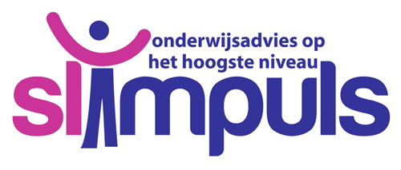


Hogere Orde Denk opdracht

School/Organisatie
Auteur | Jet Barendrecht
Vakgebied | Mini informatie 84
Thema | De biobak
Groep | 1-3 met tutor
Hogere Orde Denk opdracht: | - Lees samen Mini informatie De biobak  - Onderbouwleerling: bedenk minstens 5 dingen die natuurlijk afval zijn, maar toch niet in de biobak mogen. Vertel wat je hebt bedacht aan je tutor  - Tutor: Help de leerling te ontdekken wat natuurlijk afval is, maar zeg niet voor wat hij/zij zou kunnen bedenken wat niet in de biobak mag.  - Als er 5 zijn mag je met eigen ideeën aanvullen.  - Maak samen met plaatjes een tabel/overzicht welk natuurlijk afval wel en welk natuurlijk afval niet in de biobak mag. Leer de onderbouwleerling hoe je zo’n overzicht maakt.  - Onderbouwleerling: houdt een spreekbeurt voor je eigen klas over de biobak. Vertel ook wat natuurlijk afval is en gebruik je overzicht.  - Houdt deze spreekbeurt ook in de tutorklas.  